**新苏教版小学数学五年级下册《解决问题的策略2》教案**

**教学内容：**

五年级下册第107、108页内容。

**教学目标：**

知识@标：继续学习运用转化的策略分析问题、解决问题，并能根据问题的特点确定具体的转化方法，提高有效解决问题的能力。

能力目标：使学生进一步学会运用转化的策略分析问题，灵活确定解决问题的思路， 并能根据问题的特点确定具体的转化方法。

情感目标：增强解决问题的策略意识，主动克服在解决问题中遇到的困难，获得成功的体验，提高学好数学的自信心。

**教学重点：**

感受“转化”策略在解决问题时的价值。

**教学难点：**

能用"转化"的策略解决问题。

**教学方法：**

直观演示、合作讨论，启发引导。

**教学用具：**

多媒体。

**教学过程**

1. **创设情境、激发兴趣**

计算出结果。



学生自主完成计算过程。

上面的计算题比较简单，通分后可很快计算出结果。那如果要计算 ，你能很快计算出结果吗？

1. **合作学习，自主探究**

1、计算 

提出问题：观察这道算式， 你有什么发现？

学生观察算式回答：

4个分数连加，每个加数的分子都是 1；分母是有规律排列的，依次是2， 2×2，2×2×2，2×2×2×2。

提出问题：你准备怎样计算？先计算，再与同学交流你的计算方法。

学生通常的做法是先通分，再计算结果。



那么有没有一种简单巧妙的方法呢？

为了帮助你们思考，老师给你们提供一幅图，请仔细观察。（出示图）

把正方形看作单位“ 1”，把算式中的加数填入下图。

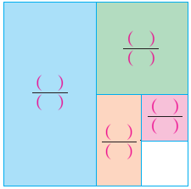

学生自主完成填数的过程。

提出问题：现在请你仔细观察，图中哪一部分表示这几个分数的和？

学生观察回答：涂色部分。

提出问题：空白部分占正方形的几分之几？

学生观察回答：空白部分占正方形的。

提出问题：涂色部分占正方形的几分之几？

学生回答：1-=。

提出问题：把算式和图形联系起来想一想，原来的算式可以怎样转化？

学生思考回答：原来的算式可转化成1-。

提出问题：回顾解决问题的过程， 你有什么体会？

学生回顾解决问题的过程，分组讨论归纳结论：

有些复杂的算式可以转化成简单的算式。

有时画图可以帮助我们找到转化的方法。

归纳总结：“画图”“换个角度”是转化的一种重要方法。

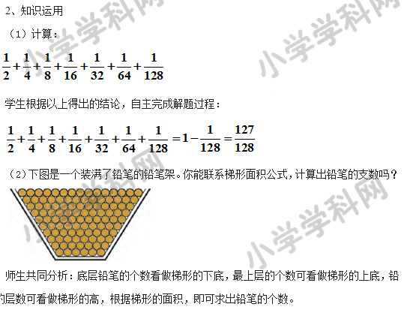

1. 知识运用
2. 计算：



学生根据以上得出的结论，自己完成解题过程：



1. 下图是一个装满了铅笔的铅笔家。你能联系梯形面积公式，计算出铅笔的支数吗？

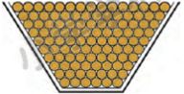



学生根据分析，自主完成解题过程：

梯形的面积=(上底+下底）×高÷2

=(15+6)×10 ÷2

=105

答：铅笔支数是105支。

1. **巩固运用，深化拓展**

1、结合上面的计算想一想，下面10个连续自然数的和， 怎样计算比较简便？

15+16+17+18+19+20+21+22+23+24

2、9999+999+99+9可以转化成怎样的算式来计算？先想一想，再算出结果。

**四、课堂小结**

这节课你学会了什么知识？有哪些收获？

学习了运用转化的策略解决问题，通过转化可把较复杂的问题转化成了较简单的问题，把新颖的问题转化成了已经解决的问题来解决了。

**五、课后作业**

P109-110页练习十六： 5题、6题、7题

**板书设计**



解决问题的策略—转化

数形结合：复 杂———简 单

变形、画图、换个角度。

**教学反思**

转化是一种常见的、极其重要的解决实际问题的方法。转化的手段和具体方法是多样而灵活的，既与实际问题的内容和特点有关，也与学生的认知结构有关，掌握转化策略不仅有利于问题的解决，更有益于思维的发展。

本课主要解决“为什么要转化，怎样转化”的问题，根据教材的安排，让学生在练习中获取转化的方法和技巧。练习的安排遵循了学生的认知规律，由简单到复杂，层层深入。由形的转化——数的转化——数形的转化。这样既充分考虑了学生的思维发展水平，又便于学生实实在在地感悟转化的策略。一步步地引导学生用数学的眼光理解问题、分析问题、解决问题，发展思维，优化策略。在不断丰富解题策略的过程中，学生领略参与之乐、思维之趣、成功之悦，从而充分地感悟了转化的策略。

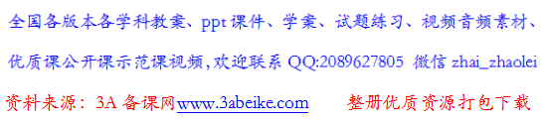

[www.3abeike.com](http://www.3abeike.com)